Клуб регионов

В Якутии подвели первые итоги международной конференции

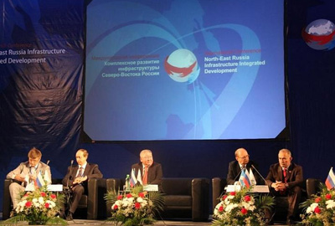

18 августа 2011 г.
Руководитель Федерального агентства по туризму Александр Радьков заявил, что «продвижение России в целом может опираться только на региональные бренды», в частности, туристический потенциал Якутии «играет колоссальную роль не только для региона, но и в целом для России». По мнению Радькова, проекты республики могут быть включены в федеральную программу развития внутреннего и въездного туризма.
По итогам первого дня работы международного форума «Комплексное развитие инфраструктуры Северо-Востока России» состоялась пресс-конференция, в которой приняли участие заместитель дальневосточного полпреда Александр Левинталь, руководитель Федерального агентства по туризму Александр Радьков, члены правительства Якутии.
Как сообщает корреспондент «Клуба Регионов», Александр Левинталь подчеркнул, что развитие Дальнего Востока сдерживает недоступность инфраструктуры для населения: «Одна из важнейших задач в России и ДФО – улучшение инвестиционного климата. Вторая важная задача – конструирование механизмов, которые позволили бы найти источники финансирования дорогих инфраструктурных проектов. Нет реализации инфраструктурных проектов – нет развития промышленности, нет улучшения жизни населения и т.д.».
Комментируя подписанное 17 августа соглашение о сотрудничестве между правительством Якутии и Федеральным агентством по туризму, руководитель ведомства Александр Радьков пояснил: «Речь идет о координации взаимодействия региона и федерального центра по вопросам сотрудничества и привлечению инвестиционных проектов. Безусловно, мы окажем содействие в привлечении инвесторов для реализации тех или иных проектов. Речь идет также о маркетинге, продвижении, потому что, безусловно, мы понимаем, что продвижение регионов невозможно без продвижения России в целом. А продвижение России в целом может опираться только на региональные бренды. Туристический потенциал республики играет колоссальную роль не только для дальневосточного региона, но и в целом для России. Недавно была принята федеральная целевая программа о развитии внутреннего и въездного туризма. Туристические проекты, разрабатываемые здесь, на территории республики, имеют реальные шансы органически войти в эту ФЦП».
Первый вице-премьер правительства Якутии Алексей Стручков в свою очередь отметил: «Инфраструктура для страны сегодня имеет особое значение, а для восточных регионов с их обширными территориями она становится очевидным, реальным ограничением экономического роста. В ходе конференции нам удастся выработать согласованные рекомендации, которые лягут в основу разрабатываемой правительством РФ госпрограммы развития ДВ».
Добавим, что международная конференция «Комплексное развитие инфраструктуры Северо-Востока России» завершит работу 19 августа.

